PLATAFORMA DE EDUCAÇÃO A DISTÂNCIA DO
MINISTÉRIO PÚBLICO FEDERAL
(Estudo de caso)

Brasília – DF – abril 2013

Alexandre Mesquita Gomes – PGR – alexandregomes@pgr.mpf.gov.br

Karina Felix Ramos – MPU – karinaf@pgr.mpf.gov.br

Karla Amaral Almeida Domanico da Cunha – MPF - karlaa@pgr.mpf.gov.br

Categoria: Métodos e Tecnologias

Setor Educacional: Educação Corporativa

Classificação das Áreas de Pesquisa em EAD
Macro: Sistemas e Instituições de EAD / Meso: Tecnologia Educacional / Micro: Design Instrucional

Natureza: Descrição de Projeto em Andamento

Classe: Investigação Científica

RESUMO
A utilização de ensino a distância em treinamentos corporativos já é uma realidade em vários órgãos públicos no Brasil. No Ministério Público Federal – MPF esta modalidade de ensino passou a ser solução educacional, haja vista a necessidade de capacitação nas várias unidades do órgão espalhadas no território nacional. A partir disso, decidiu-se implantar a plataforma de ensino a distância. Este trabalho apresenta um breve histórico da educação a distância no MPF, a concepção e execução do projeto, a avaliação do projeto à luz das melhores práticas, bem como os desafios futuros.

Palavras chave: serviço público; ensino a distância; capacitação; projeto; plataforma de ensino.

1 - Histórico
A implantação da educação a distância no MPF surgiu com a necessidade de treinamento dos usuários do principal sistema de informação da casa: o Sistema Único. O Único é o resultado da ação demandada pelo Procurador-Geral da República em 2005, no sentido de unificar os sistemas de controle processual do Ministério Público Federal de modo a promover uma integração nacional do órgão[].
À medida que esse sistema crescia em importância e abrangência, viu-se a necessidade de criar instrumentos mais efetivos de troca de informações. Foi quando, por meio de uma parceria entre as áreas de comunicação social e de tecnologia da informação e comunicação(TIC), um servidor especialista em educação a distância, lotado na área de tecnologia, passou a integrar a equipe. Assim, criou-se um blog com o intuito de promover uma comunicação mais efetiva entre a área de desenvolvimento de sistemas e os clientes desse sistema nacional. Essa mídia social corporativa começou a ser monitorada em março de 2010. Em 20 de agosto de 2010, por meio da portaria n°405[], ficou estabelecido que o Blog do Único seria o canal de divulgação de notícias, informações, cronogramas e documentos relativos ao projeto. []
Essa diversidade de atribuições acabou por tornar o blog uma comunidade de prática[], contendo tutoriais em vídeo e hipertexto. Assim, praticamente como uma evolução desse formato, surge o projeto para treinamento a distância do sistema Único.
A Escola Superior do Ministério Público da União (ESMPU) já desenvolvia cursos nessa modalidade há muitos anos, por isso foi escolhida para a realização do benchmarking. Com esta visita, descobriu-se alguns problemas a serem evitados, dentre estes que aquele órgão ainda trabalhava com a versão 1.6 do Moodle, devido à forte customização feita na ferramenta para adequar algumas funcionalidades que eram consideradas importantes para otimizar o processo. Este fato causou uma defasagem em relação à comunidade de desenvolvimento da ferramenta. A partir desta experiência, foi criado o ambiente de aprendizagem virtual denominado MPF E@D com o projeto “Treinamento a Distância do Sistema Único - Módulo Administrativo”.
O projeto teve por objetivo o desenvolvimento e a realização de treinamento a distância do módulo administrativo do Único com os seguintes resultados esperados: a)organização e desenvolvimento de material didático para o treinamento (na modalidade Educação a Distância – EaD); b) criação e configuração de ambiente virtual de aprendizagem para realização do treinamento previsto nesse projeto e de futuros treinamentos a distância; c) capacitação de multiplicadores e usuários do módulo administrativo do Único; d) maximização do alcance das ações de treinamentos por meio de treinamentos a distância; e) diminuição de gastos com infraestrutura, deslocamento e hospedagem de instrutores, monitores e participantes dos treinamentos presenciais; f) constituição de equipe de treinamento a distância para coordenar a realização de futuros treinamentos a distância dos módulos extrajudicial e judicial do Único.
O MPF-E@D (contendo um único ambiente, produção e edição)[] criado na plataforma Moodle, ferramenta mais usada em treinamentos na modalidade a distância no mundo todo (www.moodle.org), incluindo o curso piloto, treinou com sucesso 7 turmas, e representou economia de tempo e recursos para a instituição.
O curso piloto foi lançado no dia 16/08/2011 e a última turma finalizada dia 16/12/2012, todos eles tendo sido realizados com tutoria e emissão de certificados. O objetivo era treinar os servidores para usar o módulo administrativo através de questionários e simulações no ambiente de treinamento do Único. Foram treinados 165 servidores, dos quais 120 (73,33%) aprovados e 44 (26.6%) reprovados. Cada instância (na época chamada de turma) foi concebida para ser realizada com 10 horas de docência e uma semana de duração. Já incluídos os bate-papos e intervenções nos fóruns.
Com as sucessivas mudanças em vários níveis administrativos, o blog foi descontinuado, apesar de ainda estar no ar. Os tutoriais do Único aos poucos estão sendo passados para uma wiki corporativa e a plataforma Moodle foi repassada à época, para a área de gestão de pessoas. Na visão da área de TIC, naquele momento, não havia sustentação negocial devido à falta de patrocinadores, de tal forma que o tema ensino a distância deixou de ser foco da área de TIC.
Em sequência, em decisão tomada em reunião sobre a implantação do Único na PGR, em 24/02/2012, ficou acertado que a área de gestão de pessoas daria continuidade aos treinamentos a distância do Único. Esse projeto marcou definitivamente a adesão do MPF na modalidade de ensino a distância.

2- O Projeto
2.1 – Introdução
O EAD no Ministério Público Federal foi implantado a partir de agosto de 2012. Esta ação teve como principal motivação as seguintes questões: a) a crescente demanda por eventos de treinamento envolvendo membros e servidores de várias unidades do MPF em evento único; b) a necessidade de unificar as orientações gerais e proporcionar experiências de melhores práticas em todas as áreas no âmbito do MPF; c) a crescente demanda por diárias e passagens para participação em eventos de treinamento; d) as restrições à utilização de diárias e passagens nos três últimos exercícios devido a questões orçamentárias; e) a necessidade de prover uma modalidade de ensino que respondesse à necessidade de capacitar pessoas em pontos remotos do país; f) a utilização anterior pela área de TIC de um ambiente de ensino a distância em Moodle, para ministrar cursos relativos a sistemas da casa, conforme mencionado no histórico.
Diante dos aspectos acima apresentados, verificou-se a necessidade de formação de uma equipe de projeto, com o objetivo de proporcionar a implementação de uma plataforma de EAD com capacidade para utilização em ações de treinamentos para servidores do MPF. Verificou-se, na ocasião, que o projeto poderia ser uma oportunidade de eliminar os gastos com diárias e passagens, tanto para o instrutor como para o participante.
O escopo do projeto foi definido como a implantação da plataforma de Ensino a Distância e, dentre outros, a entrega de quatro produtos finais: a) implantação de um ambiente de educação a distância com identidade visual do MPF; b) desenvolvimento de um curso piloto para ser utilizado na plataforma a ser implantada; c) elaboração de uma minuta de regulamentação para o uso da plataforma de EAD; d) elaboração de um relatório com proposta de soluções para a operação da plataforma.
Além do escopo, de acordo com a metodologia aplicada no MPF, estabeleceu-se o não-escopo, ou seja, quais produtos não fariam parte da entrega final do projeto, assim definidos: a) desenvolver cursos diversos para uso na plataforma; b) aprovar a regulamentação respectiva; c) projeto de divulgação da plataforma (o projeto de divulgação deverá ser feito pela SECOM – Secretaria de Comunicação); d) operação da plataforma (toda a operação da plataforma estará a cargo da Divisão de Treinamento, com suporte da TIC).
2.2 – Das condicionantes de projeto
O projeto foi desenvolvido considerando-se condicionantes que deveriam, de certa forma, delinear a ação em direção aos objetivos. Entre eles, podemos listar os seguintes: a) tempo: o elemento que mais teve efeito limitador em relação ao escopo, pois ao ser formulada a demanda, estabeleceu-se que a plataforma deveria estar em operação no ano de 2013; b) custo: a maior parte dos custos do projeto foram envolvidos com recursos humanos e tecnologia da qual o MPF já dispõe; c) recursos humanos: a equipe contou com duas pessoas, uma delas especialista em educação, que realizaram benchmarkings com diversos órgãos que possuem plataformas de ensino a distância em funcionamento, o que contribuiu grandemente para a escolha do programa que serviria de suporte à plataforma (Moodle); d) riscos: os riscos do projeto giraram em torno de restrições de tempo, tendo em vista que o projeto contou inicialmente com um prazo de três meses para sua conclusão.

3 – O curso piloto
Foi realizado um curso de Reforma Ortográfica da Língua Portuguesa para 23 servidores, lotados na Procuradoria-Geral da República- PGR (em função da proximidade física dos participantes) sem grandes problemas, dentro da normalidade. No entanto, detectou-se a necessidade de testar a plataforma para os servidores lotados nos estados. O cronograma do projeto foi alterado de forma a viabilizar a realização de um novo Curso Piloto, com 300 vagas, distribuídas entre as 178 unidades do MPF. Durante o segundo curso piloto, uma edição reformulada do Curso Reforma Ortográfica da Língua Portuguesa, alguns ajustes foram feitos na página, bem como no sistema de inscrições já utilizado pela equipe de treinamento.
O curso obteve êxito, tanto para os alunos, quanto para a equipe administradora da plataforma, que pôde testar todas as suas funcionalidades, inclusive quanto ao alcance nos mais remotos pontos do território nacional, bem como possíveis problemas. A partir desta experiência, alguns ajustes foram feitos de forma a otimizar o processo ensino aprendizagem.

4 – Avaliação do projeto à luz das melhores práticas
Soetl (2009) [] apresenta as assim chamadas “Onze melhores práticas e lições aprendidas nas organizações brasileiras”. Passamos a uma breve avaliação do projeto, à luz das práticas e lições por ele apresentadas:
Boa Prática | Avaliação do projeto
a) alinhamento com a estratégia - parte da premissa de que o sucesso de uma iniciativa de e-learning depende do atendimento aos objetivos estratégicos da empresa. | No MPF, o momento é de franca implementação do Planejamento Estratégico. O projeto da plataforma de ensino a distância faz parte do Programa Desenvolver, considerado estratégico pela alta administração do órgão.
b) avaliação de resultados - é considerado fundamental o estabelecimento de um processo efetivo e eficaz de avaliação pós-implementação do e-learning. | O Programa Desenvolver prevê a instituição de avaliações de reação e de impacto voltadas especificamente para as atividades de ensino a distância;
c) foco na pedagogia e não na tecnologia - este princípio prático ensina que, dadas as diferenças existentes entre a abordagem presencial e a abordagem on-line, é primordial dominar essas diferenças. | A presença, na equipe, de especialistas em ensino a distância e educação, trouxe tanto o conhecimento como a sensibilidade necessários à percepção das nuances específicas do ensino a distância.
d) importância da metodologia e da gestão das mudanças - o princípio aqui preconizado assevera que o processo de aprendizagem a distância é algo novo e desconhecido, e portanto, pressupõe a mudança e, portanto, para minimizar seus impactos, exige um processo de gestão da mudança. | No caso em tela, o grupo alvo tem bastante afinidade com o aprendizado eletrônico, pois há um bom tempo a instituição tem contratado treinamentos na modalidade a distância, mediada por novas tecnologias de informação e comunicação.
e) apoio ao projeto e ao aprendiz - o autor[] afirma que “um dos maiores inimigos do sucesso na implementação de uma iniciativa de e-learning é a sensação de solidão dos alunos” e recomenda o uso de “estruturas de assistência e monitoração que ajudem a estabelecer um canal de relacionamento e apoio ao aluno”. | Esta visão foi adotada no caso apresentado, com a previsão de monitores, tutores, desenhistas instrucionais, conteudistas e toda uma equipe de apoio, não só para a criação de interfaces e cursos amigáveis para o estudante, como também visando prestar um acompanhamento mais próximo do desenvolvimento do aluno.
f) continuidade e expansão – segundo o articulista[], “há boas razões para que os projetos de e-learning sejam expandidos e novos investimentos sejam feitos”. Segundo ele, há várias maneiras em que a expansão pode se dar, sendo a mais comum investir em diversas frentes: em arquitetura e tecnologia (aquisição de hardware, links de comunicação, software básico, portais, ferramentas de autoria, em infraestrutura (pessoas e recursos), na aquisição ou desenvolvimento de novos conteúdos, na aplicação de novas modalidades de treinamento assíncrono, síncrono, entre outras. | Neste quesito, a equipe de projeto recomenda e vislumbra que haverá investimentos, dado o envolvimento da alta administração e áreas envolvidas.
g) envolvimento, patrocínio e valorização - para Soetl(2009)[ ], “quando as iniciativas de e-learning são patrocinadas pelos níveis mais altos da organização tendem a ter maior probabilidade de absorção pelos envolvidos” | Quanto a este ponto, há grande envolvimento da alta administração no projeto, tendo ele recebido tratamento equiparado ao de projeto estratégico.
h) garantia de infraestrutura – o articulista é bem categórico ao afirmar que “não existem programas de e-learning se não existirem arquiteturas com componentes tecnológicos”. | No momento em que escrevemos este artigo, a questão ainda está bastante incipiente no nosso projeto, havendo algumas lacunas em relação à definição de papéis específicos que deverão ser assumidos a partir da operacionalização da plataforma.
i) integração e estratégia – diante da diversidade de modalidades administrativas possíveis em apenas uma plataforma, este princípio ensina que é uma boa estratégia, pois rende bons resultados, combinar elementos tradicionais a elementos novos, desde que respeitadas as características do grupo-alvo. | No caso em estudo, os cursos até agora realizados contaram com uma ampla variedade de recursos audiovisuais com o objetivo de diversificar a experiência de ensino-aprendizagem. Pretende-se dar maior ênfase à produção de materiais diversos de modo a integrar ferramentas utilizadas no ensino a distância;
j) gestão e planejamento – esta prática destaca a importância do gerenciamento das atividades para o planejamento afirmando que o planejamento se torna mais eficiente na medida do nível de gerenciamento das atividades de aprendizagem dos alunos o que permite aos gestores e coordenadores oferecer cursos e atividades cada vez mais voltados para as necessidades individuais | Esta é uma das premissas da proposta de operação da plataforma no caso em estudo, a qual foi incorporada também à proposta de formação de equipes;
k) estratégia do conhecimento – buscar maneiras eficientes para avaliar e identificar o nível de conhecimento já adquirido por um profissional sobre um determinado tema, de modo que o planejamento para novos cursos leve em consideração os conhecimentos já adquiridos. | Nesse sentido, no que tange ao caso apresentado, tem sido feito um grande esforço institucional, visando implantar sistemas avaliativos em várias dimensões do treinamento, inclusive no treinamento a distância, de modo a subsidiar as ações de planejamento.
Tabela 1 - Avaliação do projeto à luz das melhores práticas de Soetl (2009) []
5 – Desafios Futuros.
Ao longo da realização do benchmarking, alguns desafios enfrentados pelas equipes que tratam com EAD nos diversos órgãos nos chamaram a atenção, e foram objeto de tratamento especial no decorrer do projeto.
Entre os maiores desafios está a questão tecnológica, pois o ensino a distância trabalha com interfaces em avanço constante, o que requer um esforço contínuo de pesquisa e adaptação de novas tecnologias, um constante investimento, tanto em capital humano como em recursos materiais, sempre priorizando o processo de ensino aprendizagem. Perseguindo esta meta, verifica-se, em todos os órgãos visitados, uma preocupação com a formação de equipes multidisciplinares.
A questão foi contemplada pela equipe no documento que propõe soluções para a operação da plataforma. A primeira conclusão obtida pelo grupo é de que o trabalho deve ser feito em equipes, devendo haver uma equipe de produção, que cuida especificamente da produção dos cursos, e uma equipe de distribuição, que cuida de todos os trâmites para sua aplicação[]. Decorrente desta, é a de que a equipe de produção deve ser multidisciplinar (ENAP, 2006) [] . A equipe de produção proposta envolve gestores, autores, conteudistas, pedagogos, desenhistas instrucionais, desenhistas gráficos, monitores, tecnólogos e suporte técnico. Vislumbra-se que, com a demanda crescente, as atividades se diversifiquem e se intensifiquem numa escala bastante acelerada, e este, portanto, deve ser um fator crítico de sucesso no processo da construção e consolidação do EAD no MPF.
Outros temas também foram objeto de estudo durante o projeto e poderiam também ser considerados fatores críticos de sucesso, entre eles a obtenção de hardware e software necessários para a operação da plataforma, de forma constante, para que se mantenham sempre atualizados os meios de produção e de distribuição dos conteúdos, e a manutenção no tempo, de infraestrutura de rede compatível com o público alvo sempre crescente e que é hoje de oito mil servidores distribuídos espacialmente pelo território nacional.

5 – Considerações Finais.
O caso em estudo é representativo como uma experiência de implantação de plataforma de ensino a distância no serviço público. Ele demonstra que é viável a criação e implantação de ambientes educacionais virtuais para capacitar seus integrantes com qualidade e personalização de cada realidade institucional. Destacamos dentre grandes vantagens a possibilidade de construção de metodologias de gestão do conhecimento, a amplitude de alcance de pessoas; a redução de deslocamentos e toda a logística associada, bem como a redução de desperdícios na elaboração de materiais. Há que se ressaltar que existem muitos obstáculos a serem superados, no entanto, as dificuldades são parte do processo.
No caso específico do Ministério Público Federal, a adoção desta modalidade de ensino representa um ganho educacional surpreendente ao alcançar as mais distantes unidades espalhadas pelo nosso país, por vezes sem nenhuma possibilidade de receber ações de treinamento. Esta é, para nós a maior vantagem da implantação do EAD no MPF.
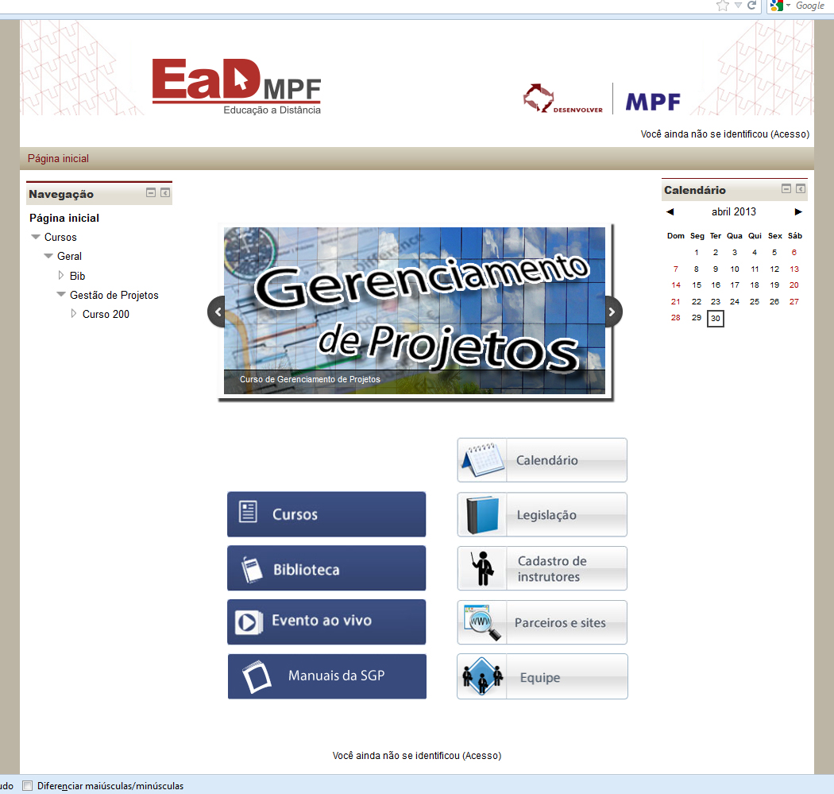
Figura 1 - Página inicial do EaD MPF
6 – Referências.

MPF E@D. Único - Documentos administrativos - Turma 107 - 07/12 a 16/12 https://aplicativos.pgr.mpf.gov.br/moodle/mod/page/view.php?id=634. Acesso em 22/04/2013.
Portaria 405 de 20 de agosto de 2010, acessível em http://blogdounico.mpf.gov.br/posts/2010/junho/download/pasta-protegida-de-arquivos/Portaria%20PGR%20no%20405%20Escopo%20e%20competencias.pdf/view?searchterm=portaria%20405 . Acesso em 23/04/2013.
acessível na intranet do MPF em http://blogdounico.mpf.gov.br.
GOMES, A. M. Comunidade Acadêmica Virtual Gomes’ Home Page CVA-GHP. Trabalho de Conclusão de Curso (Pós-Graduação em Educação a Distância). Brasília, - Universidade Católica de Brasília, 2005.
acessível pela intranet em https://aplicativos.mpf.gov.br/moodle/, acessado em 23/04/2013.
SOETL, Antonio Francisco, O crescimento Econômico da Educação Corporativa, In LITTO, Frederic Michel e FORMIGA, Manuel Marcos, Educação a Distância o Estado da Arte, Pearson Prentice Hall, ABED,2009, pp . 248- 254
SOETL, Antonio Francisco, O crescimento Econômico da Educação Corporativa, In LITTO, Frederic Michel e FORMIGA, Manuel Marcos, Educação a Distância o Estado da Arte, Pearson Prentice Hall, ABED,2009, pp . 248- 254
Idem, Ibidem
SOETL, 2009, op.Cit.
SOETL, Antonio Francisco, O crescimento Econômico da Educação Corporativa, In LITTO, Frederic Michel e FORMIGA, Manuel Marcos, Educação a Distância o Estado da Arte, Pearson Prentice Hall, ABED,2009, pp . 248- 254
MOREIRA, Maria da Graça. A composição e o funcionamento da equipe de produção, pp 370 a 378
Educação a Distância em Organizações Públicas, Mesa Redonda de Pesquisa-ação. ENAP, Brasília, 2006. pp 69-74.

